任务申请部门 | 服务运营部 |  | 申请人 |  | 周凯
任务提出时间 | 2022.1.4 |  | 要求完成时间 |  | 2021.1.5
客户姓名/职务 | 朱科 |  | 联系电话 |  | 18905131235
费用归属 |  |  | 合同名称 |  | 连云港市重点污染源自动监控与基础数据库系统运维服务合同
任务名称
工作要求 | - 驻场运维人员：周凯 联系电话：18000166577 企业微信也可以  - 可开向日葵远程  2022年传输有效率计算问题，3.2和4.2的监控点编号不一致，排查系统那里算成2个监控点，下面区县的人都排查了，明明是一个监控点，算成2个监控点了，一个率是100%，一个率是0%，还有的率是0%的，平台数据是全的。因为企业数很多，希望公司可以给出相关解决方案。  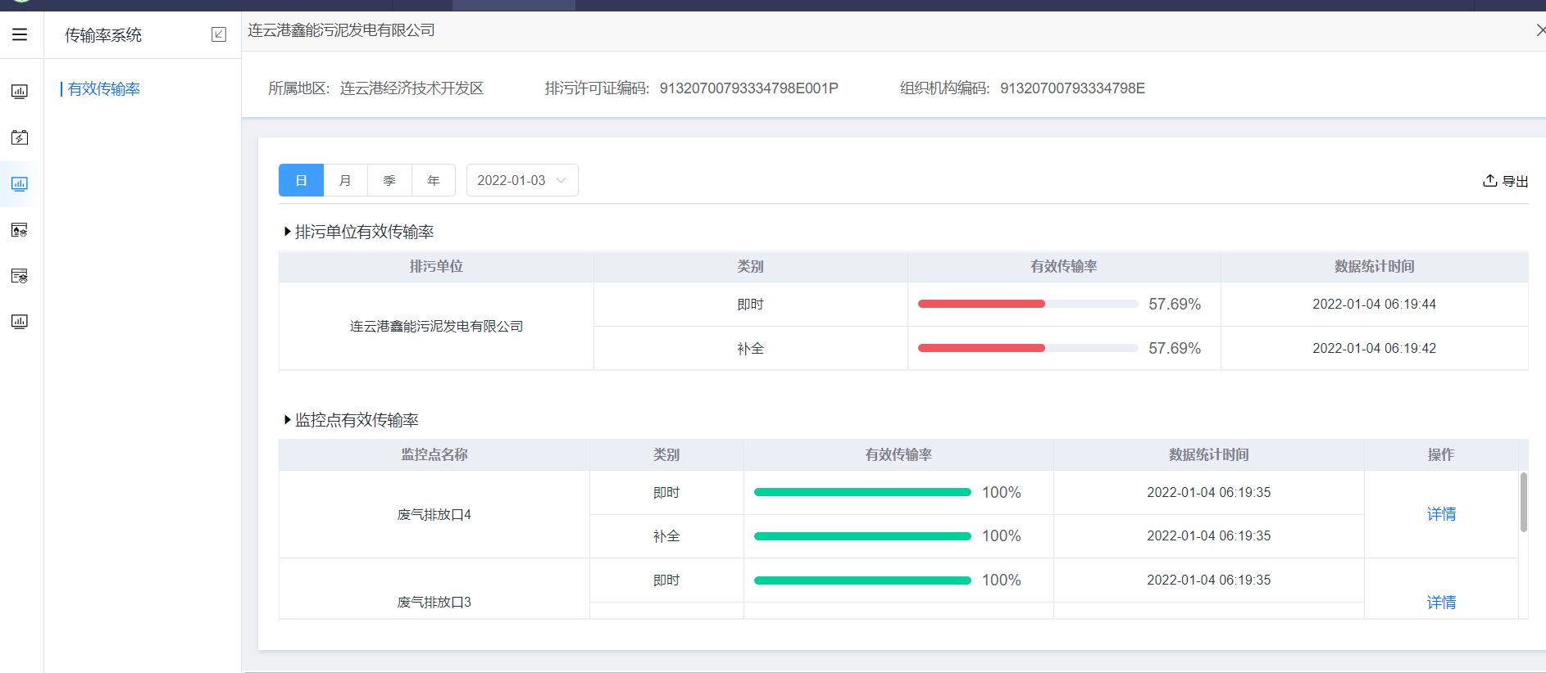  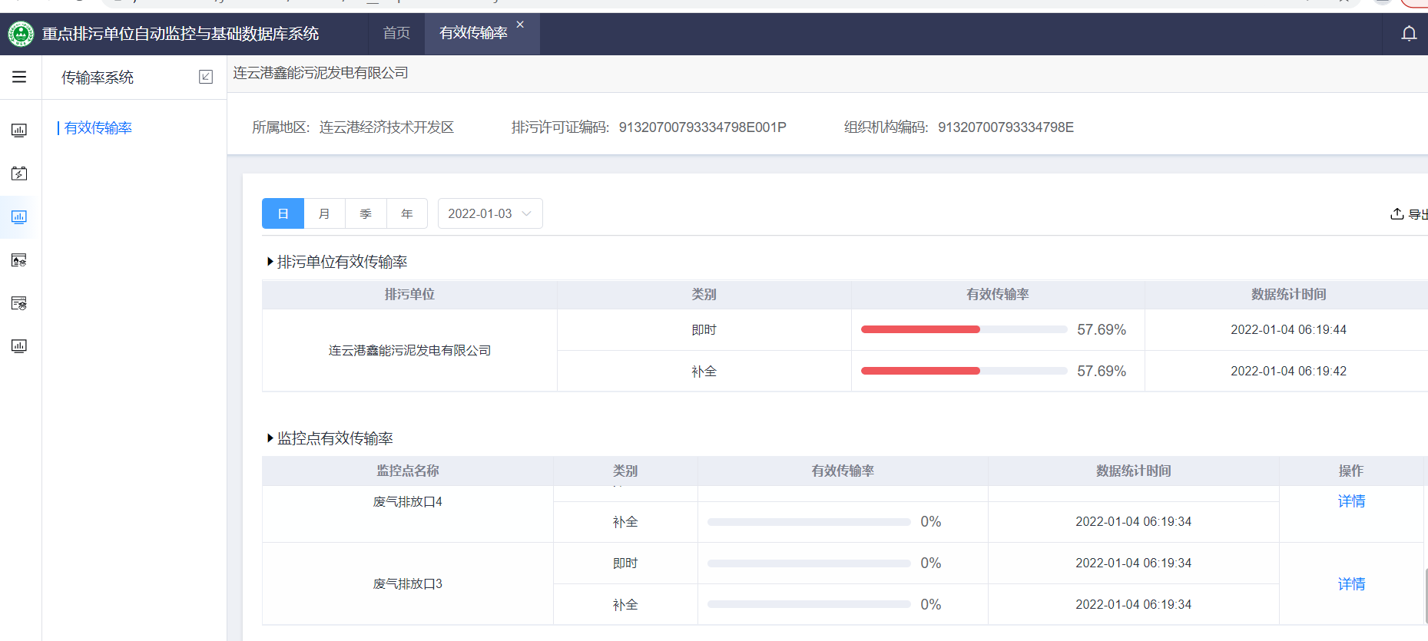  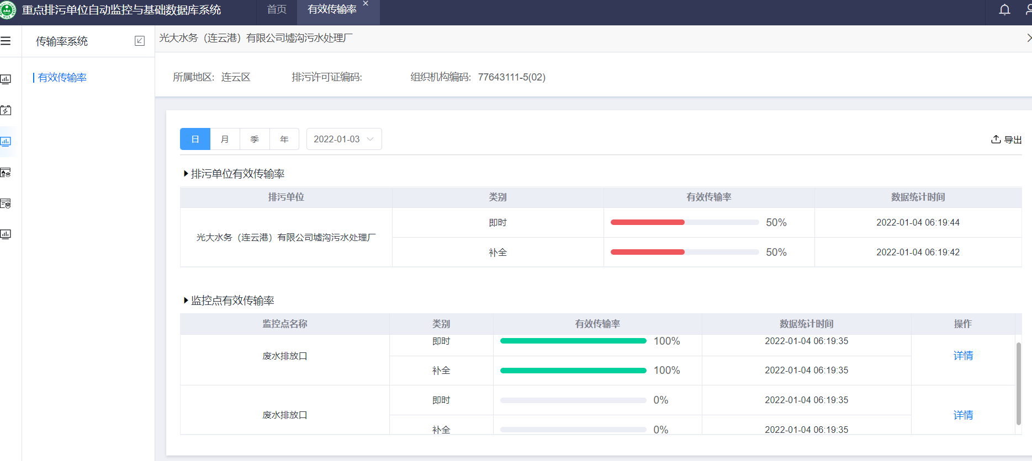  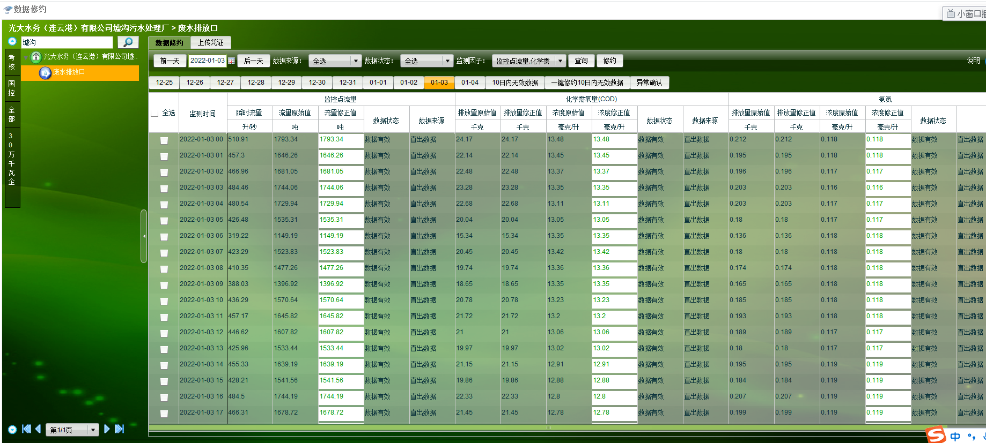  申请部门：服务运营部
实施部门  审批 | 签名/时间：
实施人 | 好 | 工作量 |  |  |  | 完成时间 | 年 月 日
完成情况确认 | 实施部门确认： 申请人确认：
满意度评价 | □优秀（5分）□满意（4分）□一般（3分）□较差（2分）□很差（1分）  若任务单实施过程优秀、较差或很差，请给出原因：  签名/时间：
特殊情况说明：

